Диаминодифенилсульфоны - отвердители для полимерных композиционных материалов
Иголкина А.Е.,¹ Шматова О.И.²
Студент, 1 курс магистратуры
¹Российский химико-технологический университет им. Д.И.Менделеева,
Факультет нефтегазохимии и полимерных материалов, Москва, Россия
²Московский государственный университет им. М.В.Ломоносова,
Москва, Россия
E–mail: super_now@mail.ru
Полимерно-композиционные материалы (ПКМ) на основе эпоксидных смол находят широкое применение во многих высокотехнологичных областях промышленности, включая авиа- и ракетостроение. Этот тип полимера образуется при действии различных отвердителей (амины, спирты итд) на молекулы, содержащие несколько эпоксидных групп. К настоящему моменты эпоксидные смолы довольно хорошо изучены, особенно влияние структуры эпоксид-содержащих молекул на свойства конечного полимера. Зависимость свойств эпоксидных связующих от структуры отвердителей изучена хуже, хотя они также критично влияют на скорость и условия полимеризации, термические и физико-механические свойства.
Диаминодифенилсульфоны - востребованные отвердители эпоксидных смол, ввиду их низкой токсичности и возможности длительного хранения препрега, что связано с низкой нуклеофильностью таких соединений. Симметричные изомеры 3,3-диаминосульфон (3,3’-DDS) и 4,4-диаминодифенилсульфон (4,4’-DDS). получили. широкое распространение в производстве ПКМ. Наше исследование посвящено влиянию структуры изомерных диамонидифенилсульфонов на свойства конечных эпоксидных смол. Изомер с амино-группами во втором положении будет использован в качестве отвердителя впервые.

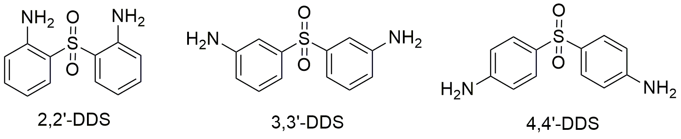
В ходе работы изучен ряд подходов к синтезу диаминодифенилсульфонов. Были оптимизированы условия для синтеза 4,4’- и 3,3’-DDS на основе описанных в литературе методов. Исходным сырьем стали доступные реагенты - п-нитрохлорбензол и дифенилсульфон. Кроме того, по аналогии со схемой получения 4,4’-DDS мы разработали метод синтеза 2,2’-DDS, который ранее не применялся в качестве отвердителя.
Получаемые таким образом диаминодифенилсульфоны будут использованы для отверждения эпоксидных смол. Мы изучим влияние структуры отвердителя на механические свойства полимера, а также на скорость полимеризации.

